Информация по акции «Классный час:
Наркотики. Закон. Ответственность»
МОУ «Берёзовская СОШ»

Цель акции: формирование отношения к ЗОЖ как личному и общественному приоритету, пропаганды ответственного отношения к своему здоровью и состоянию окружающей среды, осуществление комплексных профилактических мероприятий, направленных на формирование негативного общественного отношения к асоциальному поведению.

№ п/п | Мероприятия |  | Сроки | Ответственные
1 | Проведение бесед и классных часов по формированию здорового образа жизни. |  | ноябрь | Классные руководители, волонтеры  Совета Здоровья
1 | класс | Тема | ноябрь | Классные руководители, волонтеры  Совета Здоровья
1 | 1а  1б  1в  2а  2б  3а  3б  3в  4а  4б  5а  5б  6а  6б  7а  7б  8а  8б  9б  9а  10а  10б  11 | Библиотечный урок  «О вредных привычках»  Беседа «Вредные привычки»  Беседа «Вредные привычки»  Беседа «Опасность курения»  Беседа «Мир в наших руках»  Библиотечный урок «Скажи, нет наркотикам!»  Беседа «Не вреди себе…»  Беседа «Здоровье школьника»  Беседа «Войдём в мир здоровья»  Беседа «Умей сказать НЕТ!»  Беседа «Это надо знать»  Беседа с инспектором ПДН Шрейдер Е.В.  Кл. час «Твоя жизнь – твой выбор»  Кл.час «Последствия употребления курения»  Беседа «Мир без табачного дыма»  Кл. час «Вредные привычки»  Кл. часы:  «Половое созревание мальчиков»; «Половое созревание девочек» с приглашением ст. медсестры ЦРБ Е.А.Тиуновой  Кл. час «Тебе выбирать…»  Кл. часы:  «Половое созревание мальчиков»; «Половое созревание девочек» с приглашением фельдшера ЦРБ  Тестирование «Алкоголь. Курение. Наркотики. За и против»  Беседа инспектора ОДН Шрейдер Е.В.  Беседа «Пивной алкоголизм»  Кл. час «Мы против наркотиков»  Кл. час «Мир без наркотиков»  Беседа «Суд над наркоманией» | ноябрь | Классные руководители, волонтеры  Совета Здоровья
2 | Проведение ШМО классных руководителей «Здоровьесберегающие технологии в воспитательном процессе» |  | 1 ноября | Заместитель по ВР Фукс А.Е.
3 | Организована выставка книг и документов «Береги здоровье смолоду» |  | ноябрь | Библиотекарь  Черных О.А.
4 | Соревнования по шашкам среди учащихся 1 классов  «Мы – за ЗОЖ, с нами не пропадёшь!» |  | 29 ноября | Вожатые, волонтеры  Совета Здоровья
5 | Соревнования по шахматам среди учащихся 8-11 классов  «Спорт против наркотиков» |  | 10 ноября | учителя физкультуры
6 | Соревнования по настольному теннису среди учащихся 7-11 классов  «Я выбираю жизнь без наркотиков!» |  | 10 ноября | учителя физкультуры
7 | Конкурс плакатов  «Спорт против вредных привычек» |  | 19 ноября | Учитель ИЗО Мамонтова И.П.,  волонтёры
8 | Акция школьного отряда ЮДМ  «Вежливый водитель» |  | 19 ноября | Заместитель по ВР Фукс А.Е.
9 | Линейка посвящённая  « Дню памяти жертв погибших в ДТП». |  | 22 ноября | Заместитель по ВР Фукс А.Е.
10 | Проведение индивидуальных бесед, тренингов. |  | 10 – 26 ноября | Социальный педагог  Орлова Н.А.
11 | Организован просмотр видеофильмов, дисков по профилактике наркомании, курения, ЗОЖ. |  | ноябрь | Классные руководители, Черных О.А.,
12 | Проведение классных родительских собраний:  6б класс  «Защитим наших детей от наркотиков» |  | ноябрь | Медработник школы  Дедова О.О.,  классные руководители
13 | Конкурс электронных презентаций «Береги себя», «О спорт! Ты - мир» |  | 30 ноября | Классные руководители 6-11 классов, волонтёры
14 | Выступление лекторской группы  «Вредным привычкам скажем – НЕТ!» |  | 16,23,30 ноября | Савин П.Н.,  Герасимова Г.П.
15 | Тематическая дискотека «Танцуй ради жизни» для учащихся 9-11 классов |  | 3 декабря | Заместитель по В.Р.Фукс А.Е.
16. | «Весёлые старты» (3-4 классы) |  | 3-4 ноября | Мусохранов А.А.
17. | Участие школьников в краевых соревнованиях по футзалу в г. Заринск |  | 3-4 ноября,  3 место | Радченко А.С.,(5 учеников школы)
18. | Участие в спортивный соревнованиях по футболу в с. Бобровка (14 учеников) |  | 19 ноября | Радченко А.С
19. | Участие в районной сельской спартакиаде по настольному теннису (3 человека участника), Браун Наталья – 2 место |  | 19 ноября | Радченко А.С.
20. | Школьные соревнования по шахматам среди учащихся 4-5, 6-8, 9-11 классов |  | ноябрь | Радченко А.С.  Соснин А.А.  Спортсовет школы
21. | Школьные соревнования по баскетболу среди учащихся 8-11 |  | Каникулы ноябрь | Радченко А.С.  Соснин А.А.  Спортсовет школы

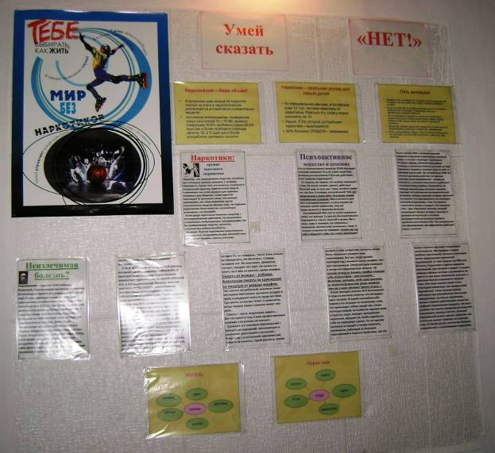
Информация для учащихся “Умей сказать «НЕТ!»
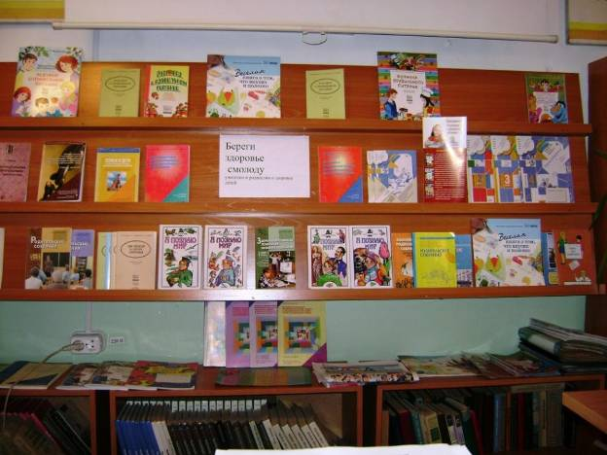
Выставка книг в библиотеке «Береги здоровье смолоду»

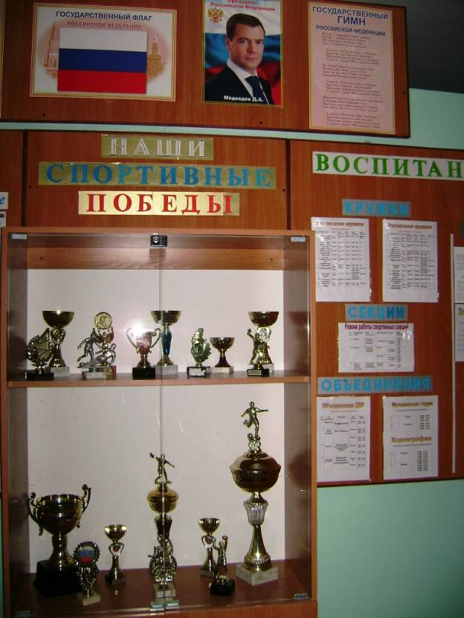
Уголок спортивных достижений учащихся школы

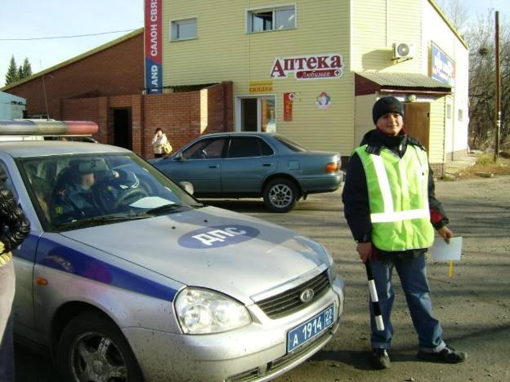

Акция «Вежливый водитель» провели ребята отряда ЮИД «Перекресток» в день памяти жертв ДТП

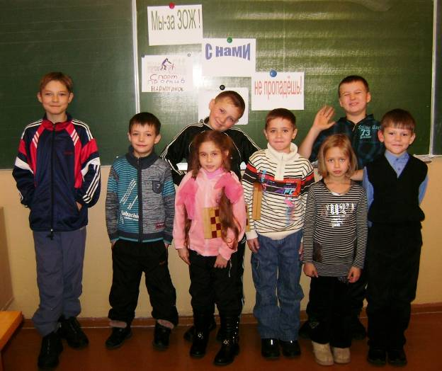

Участника турнира по шашкам
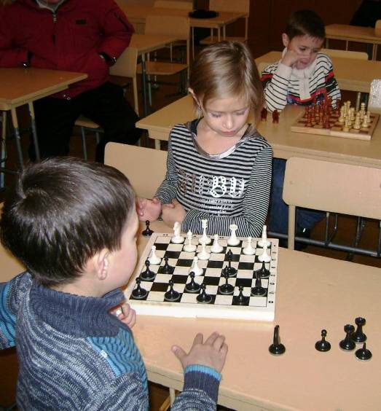

Это не простая игра…

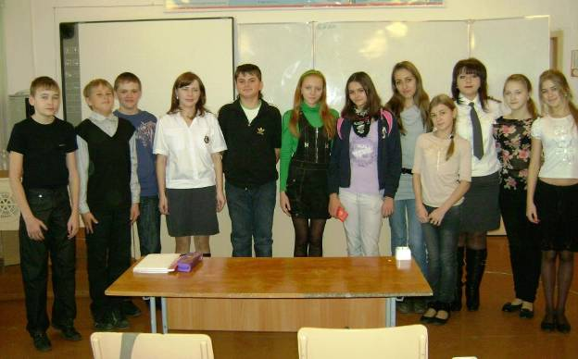

Встреча отряда ЮИД «Перекресток» и сотрудников Первомайского ОВД в День милиции

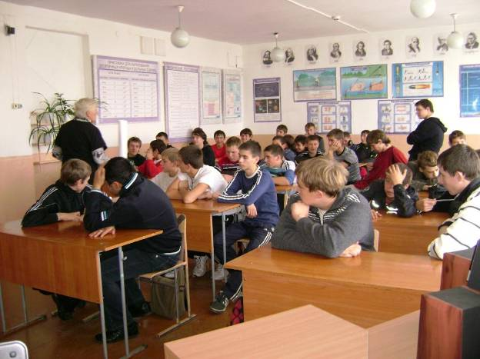
Лекция для юношей «Последствия употребления табака и алкоголя»

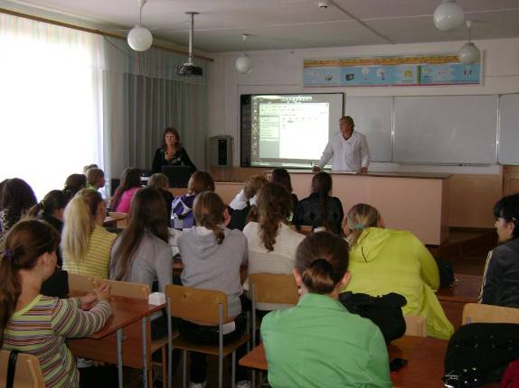
Встреча медработника с девушками 9-11 классов и беседа «Береги себя»

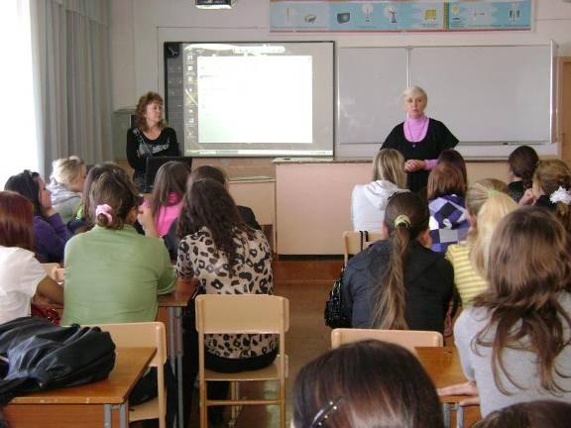
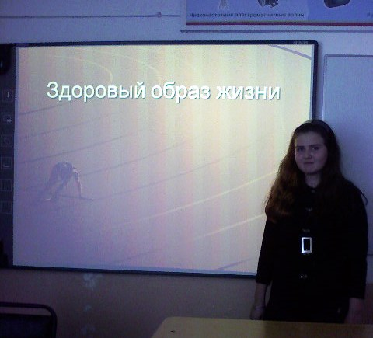

Школьный конкурс презентаций «Береги себя!»

